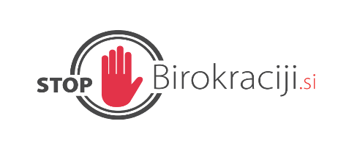

Ministrstvo za javno upravo

EVALVACIJA UKREPA IZ ENOTNE ZBIRKE UKREPOV

Hitrejša aktivacija registriranih brezposelnih oseb s prioritetno obravnavo ciljnih skupin

Januar, 2026

Oblikovno pripravil: | Ministrstvo za javno upravo
Datum kreiranja: | December 2025
Status dokumenta: | Končno poročilo
Nosilec ukrepa: | Ministrstvo za delo, družino, socialne zadeve in enake možnosti

Opis sprememb
Ukrep je usmerjen v hitrejšo aktivacijo brezposelnih oseb z uvedbo novih programov in storitev, ki jih izvaja Zavod RS za zaposlovanje (ZRSZ). Izvedenih je bilo več aktivnosti, in sicer:
  - Novi programi:
    - Neformalna izobraževanja in usposabljanja,
    - Programi za mlade,
    - Lokalni programi neformalnega izobraževanja.
  - Prilagojena izobraževanja glede na potrebe delodajalcev.
  - Spodbujanje zaposlovanja:
    - praktični programi v sodelovanju z Medpodjetniškimi izobraževalnimi centri.
  - Druge aktivnosti ZRSZ:
    - Vseživljenjska orientacija,
    - Organizacija srečanj delodajalcev z brezposelnimi osebami,
    - Krepitev elektronskega kanala in prenovljen iskalnik prostih delovnih mest,
    - Pisarna za delodajalce,
    - Zastopanje brezposelnih pri delodajalcih,
    - Partnersko povezovanje z deležniki na trgu dela,
    - Vzpostavitev Svetov partnerjev.

Zakonodaja, ki jo je bilo potrebno spremeniti
Za izvedbo ukrepa ni bila sprejeta posebna zakonodaja, saj gre za tehnično rešitev in optimizacijo procesov.

Bistvo administrativne razbremenitve
- Poenostavitev dostopa do programov za brezposelne osebe
- Digitalizacija storitev (prenovljen iskalnik, elektronski kanali)
- Boljša povezava med delodajalci in brezposelnimi osebami

Na koga sprememba vpliva
- Brezposelne osebe (hitrejša aktivacija, več možnosti za zaposlitev)
- Delodajalce (lažji dostop do kandidatov)
- ZRSZ in partnerske organizacije.

Skupni učinki
Skupni učinki realizacije ukrepa so povečanje zaposljivosti brezposelnih oseb, boljše prilagajanje programov potrebam trga dela ter krepitev sodelovanja med deležniki na trgu dela.

